Белорусский государственный технологический университет

Факультет информационных технологий

Кафедра программной инженерии

 Лабораторная работа 5

По дисциплине «Основы программной инженерии»

На тему «Структурное программирование»

 Выполнила:

Студентка1 курса 6 группы

Альшевская Алина Михайловна

Преподаватель: Наркевич А.С.

2023, Минск

Задание 1

Определите разницу значений кодов в Windows-1251 заданной буквы Х латинского алфавита в прописном и строчном написании.

1.Ввести прописную букву

2. Если код символа попадает в диапазон от 41 в шестнадцатеричной системе счисления (0х41) до 7A в шестнадцатеричной системе счисления (0х7A) включительно, то п.3, в противном случае п.7.

3.Ввести строчную букву

4. Если код символа попадает в диапазон от 41 в шестнадцатеричной системе счисления (0х41) до 7A в шестнадцатеричной системе счисления (0х7A) включительно, то п.5, в противном случае п.7.

5.Вычислить разницу=код строчной буквы- код прописной буквы

6.Вывести разницу

7.Вывести «Вы ввели не букву латинского алфавита»

8.Конец

НАЧАЛО

ВВОД прописной буквы

ЕСЛИ 0х41<=прописная буква<0=0х5A или 0х61<=прописная буква<=0х7A, ТО

ВВЕСТИ строчную букву

ЕСЛИ 0х41<=символ<0=0х5A или 0х61<=символ<=0х7A, ТО

ПРИСВОИТЬ разница=строчная буква-прописная буква

ИНАЧЕ

ВЫВОД «Вы ввели не букву латинского алфавита»

ВЫВОД «Вы ввели не букву латинского алфавита»

КОНЕЦ

Задание 2

Определите разницу значений кодов в Windows-1251 заданной буквы Y русского алфавита в прописном и строчном написании.

1.Ввести прописную букву

2. Если код символа попадает в диапазон от 0xC0 до 0xFF включительно, то п.3 в противном случае п.7.

3.Ввести строчную букву

4. Если код символа попадает в диапазон от 0xC0 до 0xFF включительно, то п.5 в противном случае п.7.

5.Вычислить разницу=код строчной буквы- код прописной буквы

6.Вывести разницу

7.Вывести «Вы ввели не букву русского алфавита»

8.Конец

НАЧАЛО

ВВОД прописной буквы

ЕСЛИ 0хC0<=символ<0=0хFF, ТО

ВВЕСТИ строчную букву

ЕСЛИ 0хC0<=символ<0=0хFF, ТО

ПРИСВОИТЬ разница=строчная буква-прописная буква

ИНАЧЕ

ВЫВОД «Вы ввели не букву русского алфавита»

ВЫВОД «Вы ввели не букву русского алфавита»

КОНЕЦ

Задание 3

Выполните перевод заданной десятичной цифры Z в код соответствующего ей символа в Windows-1251

1.Ввести цифру

2. Если цифра< 10, то перейти к п.3,иначе к п.5

3.символ= цифра

4.Вывести символ

5.Вывод «Это не цифра»

6.Конец

НАЧАЛО

ВВОД цифра

ЕСЛИ цифра< 10, ТО

ПРИСВОИТЬ символ=цифра

ВЫВОД символ

ИНАЧЕ

ВЫВОД «Это не цифра»

КОНЕЦ

Задание 5.

Задача: напишите диалоговую программу, которая в зависимости от выбранного варианта использования выполняет действия пунктов 1, 2, 3 для любого введенного с клавиатуры символа. Варианты использования:

1 – определение разницы значений кодов в ASCII буквы в прописном и строчном написании, если введен символ латинского алфавита, иначе вывод сообщения об ошибке;

2 – определение разницы значений кодов в Windows-1251 буквы в прописном и строчном написании, если введен символ русского алфавита, иначе вывод сообщения об ошибке;

3 – вывод в консоль кода символа, соответствующего введенной цифре, иначе вывод сообщения об ошибке;

4– выход из программы. Текст сообщения об ошибке произвольный.

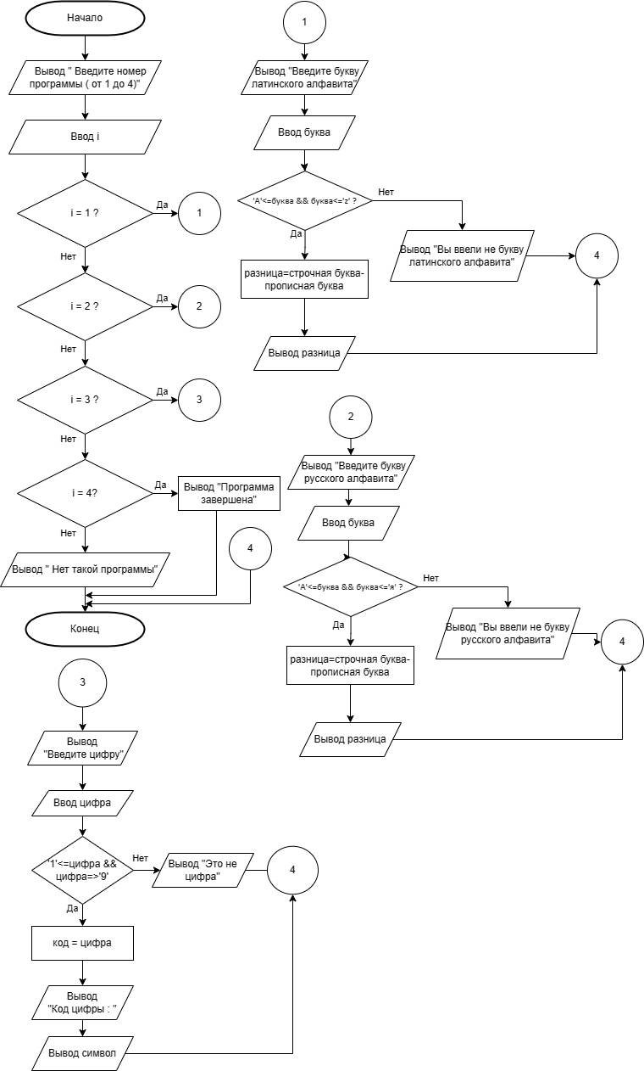

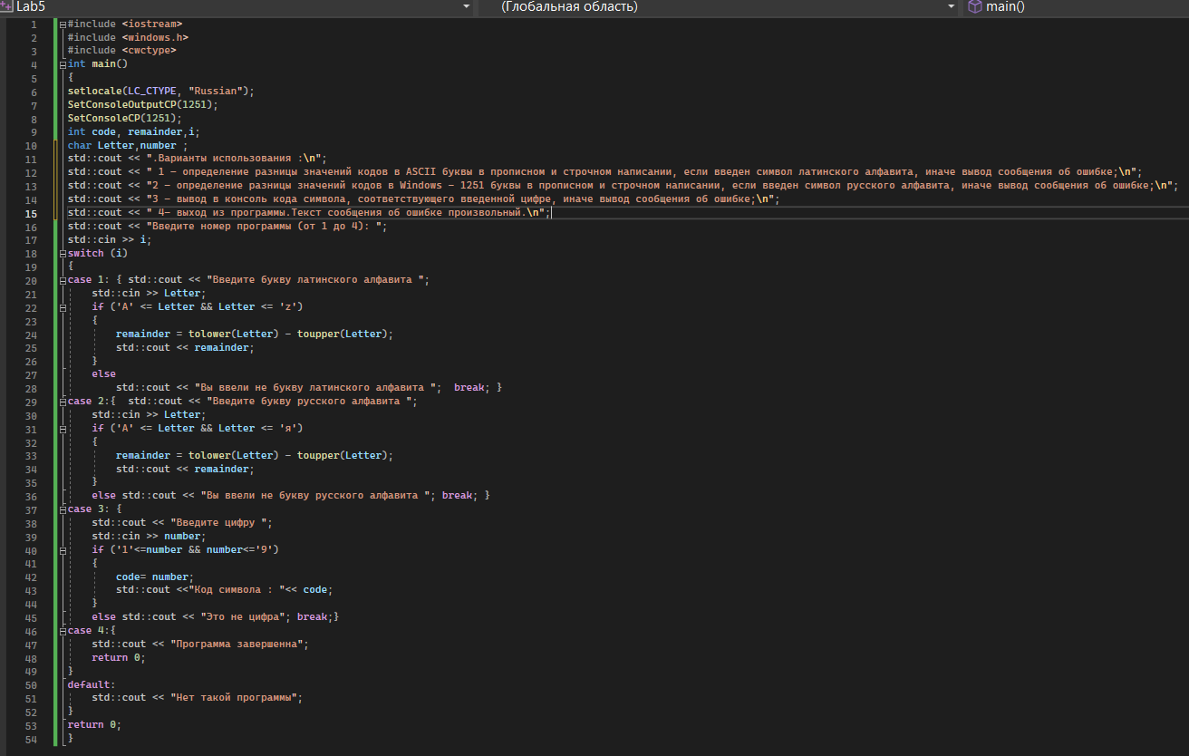

Дополнительное задание

Составить алгоритм приготовления вашего любимого завтрака